翻页使用说明

- 创建新的GameObject，UINewChangePage

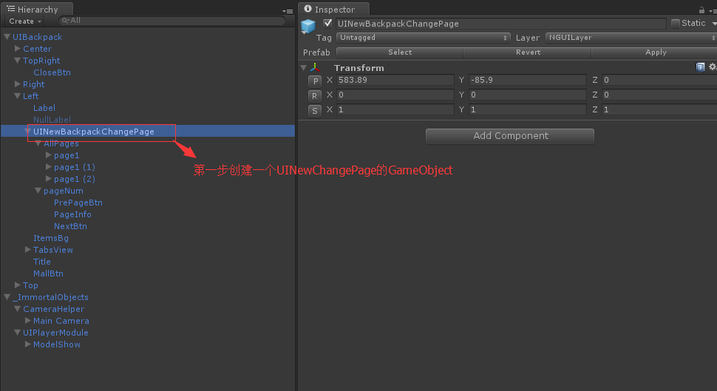
2.创建新的AllPages的GameObject，注意位置需要为Vector(0,0,0)，添加UIPanel，设置为SoftClip类型，Size为剪切的宽高.添加H3DNewChangePageView，具体的参数设置如图
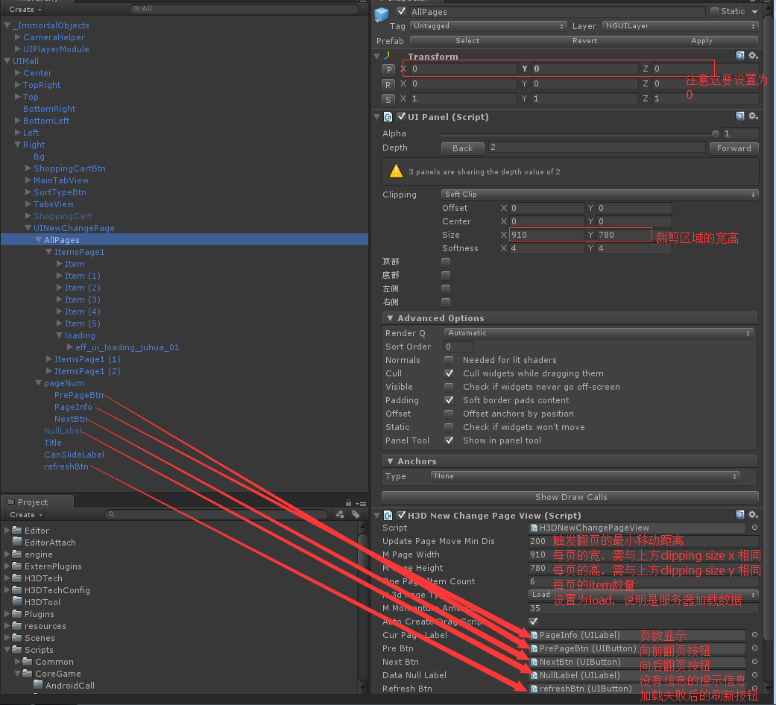
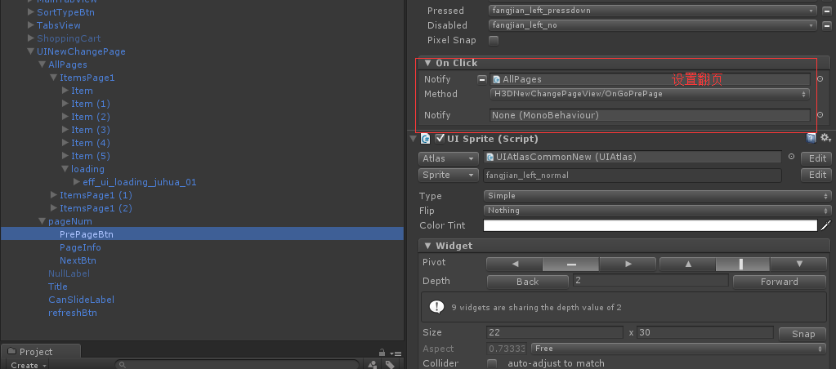
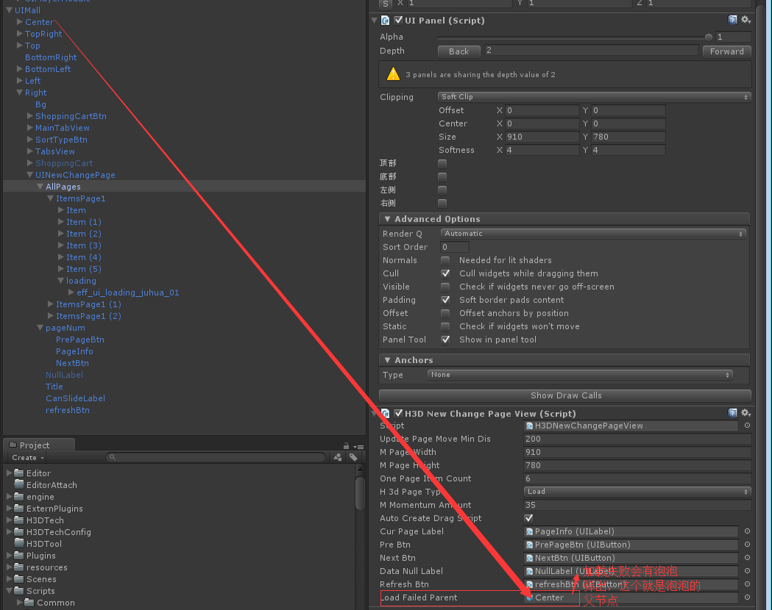
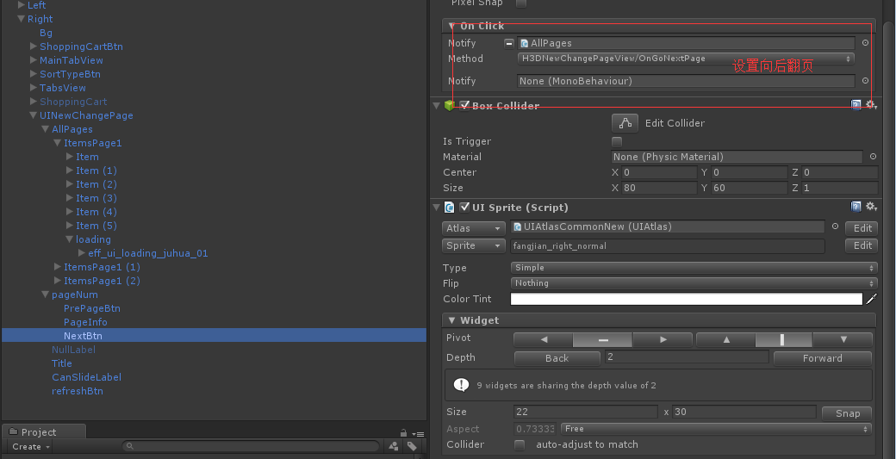
- 补充说明，有加载请求的翻页，H3DPageType设置为Load。refreshBtn是加载失败后的刷新按钮.
LoadFailedParent是加载失败弹出泡泡的挂接点
4.新建Page1的GameObject，添加组件H3DPageViewPageItem，一共添加三个Page，剩下的两个Page，直接粘贴复制Page1，不用调整位置，最后位置代码中会自动设置,这里注意的是LoadingObj,下面需要挂接加载的图或者特效
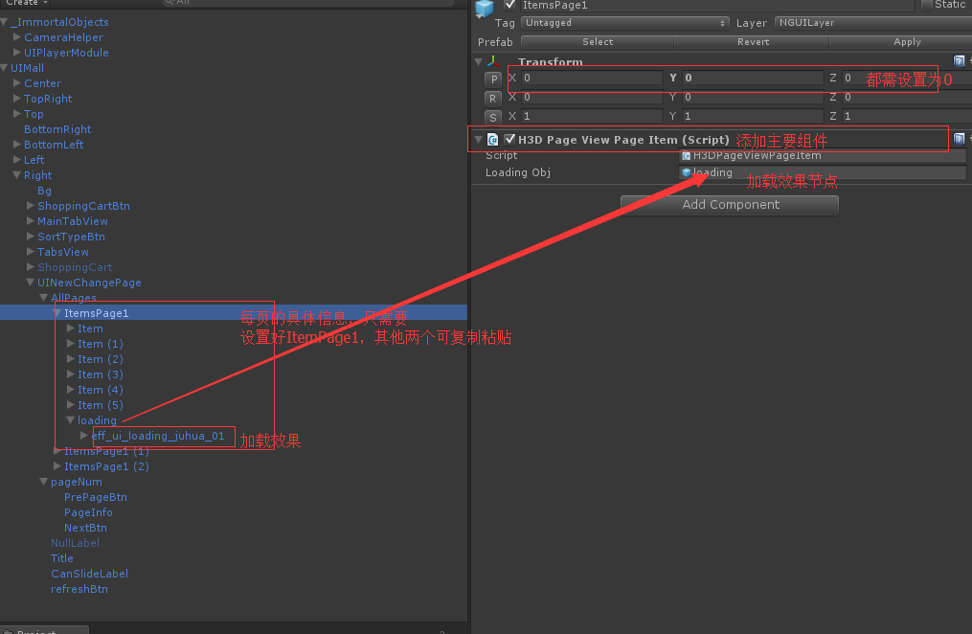

5.每页下面的Item的信息设置（如图）
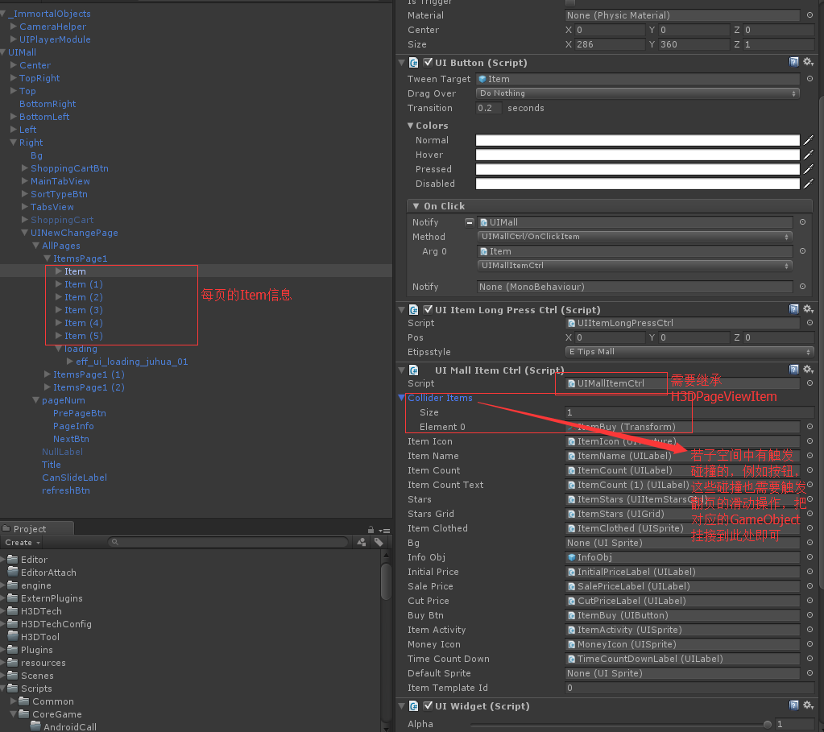
注意ColliderItems的使用如图所示
每页的具体信息，所有的Item，Item根据自己的需求创建新的脚本XXXXXXX，继承H3DPageViewItem,
public class XXXXXXX: H3DPageViewItem
{
//SetItemData是从底层接口传输过来
public override void SetItemData(object data)
{
StructType ItemData = data as StructType ;
//将data转为自己的传入类型
}
}

6.定义PageView
public H3DNewChangePageView m_PageView;
7.重置初始化信息
m_newPageView.OnResetLoadData();
重置初始化
例如每次更换tab页的时候，m_CurMainTab 和m_CurSubTab变化时候，或者开始搜索的时候需要 OnResetLoadData.
调用OnResetLoadData会请求第一页的信息。

8.翻页时，会向对应的组件（例如UIMallCtrl）请求对应页数的信息
m_newPageView.onRequestPageData = OnRequestPageData;
void OnRequestPageData(int page)
{
//这里应该是根据具体的情况向服务器请求对应的信息
//例如下面商城的
switch (m_CurPageType)
{
case ECurPageResultType.ResultType_Mall:
GetShelfItemsInfo(m_CurGender, m_CurMainTab, m_CurSubTab, m_CurSortType, (uint)page, m_CurShopPage);
break;
case ECurPageResultType.ResultType_StyleSearch:
StyleSearch(m_SearchInfo.m_ShopSearchPos, m_CurGender, m_SearchInfo.m_SearchStyle, (uint)page);
break;
case ECurPageResultType.ResultType_NameSearch:
NameSearch(m_SearchInfo.m_SearchName, m_CurGender, (uint)page);
break;
default:
break;
}
}
- 向服务器请求数据后的信息设置.
分为成功和失败两种
成功设置
m_newPageView.AllPageNum = serverAllPageNum（serverAllPageNum是服务器返回的总的页数）
m_newPageView.OnRefreshLoadPageData((int)page, serverCurPagelist);（serverCurPagelist是服务器返回的list数据信息）
失败设置
m_newPageView.OnRefreshLoadPageDataFailed((int)page);需要通知翻页控件page页请求失败，会弹出加载失败的泡泡，显示重新刷新的按钮

